DOSSIER U62 Stage d’entreprise « Groupe SERAP »
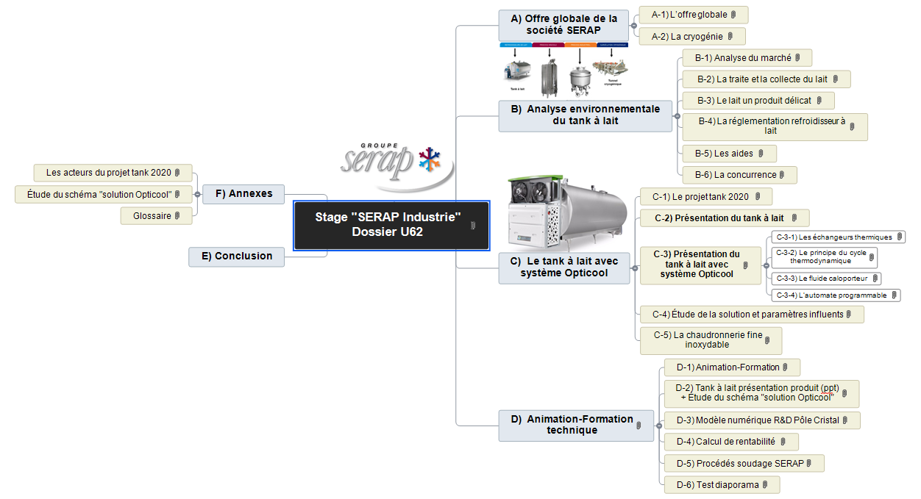
Carte mentale globale

